竞争性磋商采购公告
采购项目名称 | 越西县新民镇古城小学校宿舍床及床上用品采购项目 | 采购项目编号 | SCZHTDL磋商[2022]34号
采购方式 | 竞争性磋商 | 行政区划 | 四川省越西
公告类型 | 采购公告 | 公告发布时间 | 2022年6月21日
采购人 | 越西县新民镇古城小学校
采购代理机构名称 | 四川众和泰招标代理有限公司 | 项目包个数 | 1
供应商参加本次采购活动应当具备的资格条件和应当提供的相关证明材料 | 供应商应具备的资格、资质性及其他类似效力要求  一、供应商的资格和资质性要求  1、具有独立承担民事责任能力；  2、具有良好的商业信誉和健全的财务会计制度；  3、具有履行合同所必需的设备和专业技术能力；  4、有依法缴纳税收和社会保障资金的良好记录；  5、参加本次采购活动前三年内，在经营活动中没有重大违法记录；  6、法律、行政法规规定的其他条件：是指供应商所参加采购项目（或提供的产品）应当取得前置审批或许可证照（相关资质证书）后，方可生产、销售或从业经营、或执业等法律、行政法规规定的特别行政许可事项。供应商知道或应当知道所参加采购项目或提供的产品是否具有法律、行政法规规定的其他条件，并自行提供相应的资料予以响应，否则评审中产生的不利于供应商的后果由供应商自负。  7、针对本项目的特殊要求：无  二、其他类似效力要求：  1、缴纳本次磋商文件要求的磋商保证金  2、授权参加本次采购活动的供应商代表证明材料  3、按磋商文件要求向本项目采购代理机构购买磋商文件。  注：1、新成立企业不满足竞争性磋商采购单位年度要求的，供应商只提供成立后相应年度的资料；  2、本项目确定供应商重大违法记录中较大数额罚款的金额标准是指：《中华人民共和国政府采购法实施条例》第十九条第一款规定的“较大数额罚款”认定为200万元以上的罚款，法律、行政法规以及国务院有关部门明确规定相关领域“较大数额罚款”标准高于200万元的，从其规定。  3、供应商在参加采购活动前三年内，在采购合同履约过程中及其他经营活动履约过程中未依法履约被有关行政部门处以重大违法处罚的，本项目不认定其具有良好的商业信誉。  供应商应当提交的资格、资质性及其他类似效力要求的相关证明材料  一、供应商的资格和资质性要求相关证明材料：  1、具有独立承担民事责任的能力。（注：①供应商若为企业法人：提供“统一社会信用代码营业执照”；未换证的提供“营业执照、税务登记证、组织机构代码证或三证合一的营业执照”；②若为事业法人：提供“统一社会信用代码法人登记证书”；未换证的提交“事业法人登记证书、组织机构代码证”；③若为其他组织：提供“对应主管部门颁发的准许执业证明文件或营业执照”；④若为自然人：提供“身份证明材料”。以上均提供复印件）；  2、具有良好的商业信誉和健全的财务会计制度的证明材料（提供承诺函，格式详见第九章格式1-4-1）；  3、具有履行合同所必需的设备和专业技术能力的证明材料（提供承诺函，格式详见第九章格式1-4-1）；  4、具有依法缴纳税收和社会保障资金良好记录的证明材料（提供承诺函，格式详见第九章格式1-4-1）；  5、参加采购活动前3年内，在经营活动中没有重大违法记录的承诺函（提供承诺函，格式详见第九章格式1-4-1）；  6、法律、行政法规规定的其他条件：供应商知道或应当知道所参加采购项目或提供的产品是否具有法律、行政法规规定的其他条件；如果本项目涉及到的但是“一、供应商的资格和资质性要求”中又未列明要求的，请供应商根据本条要求自行提供相关资料实质性响应，否则评审委员会有权判定其响应无效，后果由供应商自负。（提供承诺函，格式详见第九章格式1-4-1）  7、针对本项目的特殊要求：无  二、其他类似效力要求：  1、磋商保证金交纳凭证的复印件；  2、①法定代表人/单位负责人直接参与磋商活动并签署响应文件时须提供法定代表人/单位负责人证明书原件；②不是法定代表人/单位负责人现场参加磋商活动的提供法定代表人/单位负责人授权书原件及法定代表人、被授权委托人身份证复印件。  3、按磋商文件要求向本项目采购代理机构购买磋商文件（由代理机构提供供应商购买磋商文件情况的相关证明材料，供应商不用提供证明材料）。  特别说明：1、新成立企业不满足竞争性磋商采购单位年度要求的，供应商只提供成立后相应年度的资料；  2、以上要求供应商提供的资格证明文件复印件、原件须按要求签署和盖章；  3、以上证明材料一项不符合要求的，作为无效响应处理。
文件发售方式 | 网站购买。每套￥500元（如项目分包，只需缴纳一次报名费，不以包件数量收费），售后不退。在四川众和泰招标代理有限公司网站（http://www.sczhtzb.com）购买，具体购买流程详见网站中的《供应商服务系统操作手册》。
文件发售起止时间 | 2022年6月22日上午9：00至2022年6月 28日下午17：00时
文件售价 | 500元
文件发售地点 | 四川众和泰招标代理有限公司网站（http://www.sczhtzb.com）
供应商报名时间 | 2022年6月22日上午9：00至2022年6月 28日下午17：00时
供应商报名地点 | 四川众和泰招标代理有限公司网站（http://www.sczhtzb.com）
供应商报名方式 | 网站购买。每套￥500元（如项目分包，只需缴纳一次报名费，不以包件数量收费），售后不退。在四川众和泰招标代理有限公司网站（http://www.sczhtzb.com）购买，具体购买流程详见网站中的《供应商服务系统操作手册》。
供应商递交响应文件时间 | 2022年 7月4日下午14时00分至2022年7月4日下午14时30分
供应商递交响应文件地点 | 四川众和泰招标代理有限公司本项目开标室（四川省西昌市惠民家园小区A栋1号）
供应商递交响应文件联系人及联系方式 | 联系人：朱女士 电话： 0834—2562080 18481262824
供应商接受资格审查时间 | 2022年7月 4日下午14时30分
供应商接受资格审查地点 | 四川众和泰招标代理有限公司本项目评审室
供应商接受资格审查联系人及联系方式 | 联系人：朱女士 电话： 0834—2562080 18481262824
供应商参加磋商时间 | 2022年7月 4日下午14时30分
供应商参加磋商地点 | 四川众和泰招标代理有限公司本项目评审室
供应商参加磋商联系人及联系方式 | 联系人：朱女士 电话： 0834—2562080 18481262824
供应商交纳保证金的金额和缴纳方式 | 金额：8000.00元（大写：捌仟元整）  交款方式：电汇或转帐等法律规定的形式提交，转款账号须与开户许可证账号一致，如果以非供应商名义代理缴纳的，响应无效；不接受以现金或现金存款或个人名义汇款、存款交纳的磋商保证金。供应商在递交响应文件时或在开标会议结束后，单独向代理机构递交磋商保证金交纳凭证、开户许可证复印件或退款账户信息。  收款单位：四川众和泰招标代理有限公司  开户行：中国农业银行股份有限公司西昌山水阳光分理处  银行帐号：22633801040000826  供应商因故未能参与采购活动但已缴纳磋商保证金的，须在递交响应文件截止时间之日起3个工作日内将银行缴款回单复印件，交四川众和泰招标代理有限公司财务室，或将银行缴款回单扫描件发QQ邮箱3179601726@qq.com、传真0834-2562080。
采购人地址和联系方式 | 采购人地址：越西县新民镇古城小学校  联系方式：18282817196
采购代理机构地址和联系方式 | 采购代理机构地址:西昌市河东大道惠民家园小区A栋1号（四川众和泰招标代理有限公司）  联系人：朱女士 电话： 0834—2562080 18481262824
采购项目联系人姓名和电话 | 联系人: 张老师 电话: 18282817196
备注 | 1、本项目不接受联合体磋商；  2、本项目公告期限为3个工作日；；  3、采购文件售卖，法定节假日除外。

采购项目技术、商务及其他要求

一、项目概况
本项目为越西县新民镇古城小学校宿舍床及床上用品采购项目，本次采购时间紧，任务重，为确保该项目在规定时间内按照行业标准规范化实施，采购人将明确验收程序并组织专家组对项目严格按照程序制定验收方案，严格借鉴《财政部关于进一步加强政府采购需求和履约验收管理的指导意见》（财库〔2016〕205号）的文件要求进行验收，严厉打击服务不及时、履约质量差、降低采购标的标准的不诚信行为。

二、技术部分
（一）技术参数
1、学生高低床：100套
序号 | 品名 | 规 格 | 要 求 | 参考样图
1 | 学生高低床 | 长：2000mm  宽：900mm  高：1800mm | 1、焊接要求：采用二氧化碳气体保护焊，无焊渣，焊点美观，连接牢固。  2、材质要求：优质冷轧钢板，经除油、酸洗磷化、静电塑粉喷涂、高温加热干燥等处理，防腐防锈，环保无公害。  3、床各部位规格：  床脚（或叫立柱）用5cm×3cm×（厚不低于1.2mm）方管。  床方用5cm×3cm×（厚不低于1.2mm）方管。  床档头签子：4根 ，用2.5cm×2.5cm×（厚不低于1.2mm）方管。  床档头拉条：用2.5cm×2.5cm方管，（厚不低于1.2mm）。  床板条数量不少于7根，用3mm×1.5cm扁铁。  床板拉条 7根3cm×4cm×（厚不低于1.2mm）方管。  爬梯方管规格3cm×3cm，厚不低于1.5mm，三步梯，插入式设计，上下床插孔外需设5cm高防脱圈，爬梯插入后不能被拔出。  护栏规格：长120cm，宽25cm ;管材1.5cm×1.5cm×（厚不低于1.2mm）方管，中间用  两根1.5cm×1.5cm×（厚不低于1.0mm）方管隔开。  其他:护栏、床头一次性压弯成弧形。  配套上下床木质床板，不低于1.5cm厚。  4、床体各部分为卡扣式组合安装。  5、床漆：灰色  6、床脚底部套内嵌式防滑橡胶垫。  7、床下配备储物柜和鞋架（见图）：45cm*45cm*40cm*2,每个储物柜配备至少2把钥匙的锁，两个储物柜中间安装连接110cm*30cm的3根方管鞋架。储物柜与床体在安装时要求用螺丝或卡口固定。储物柜铁皮厚度不小于0.8mm.  8、所用材料及加工工艺符合国家或行业安全标准，环保无异味。 | 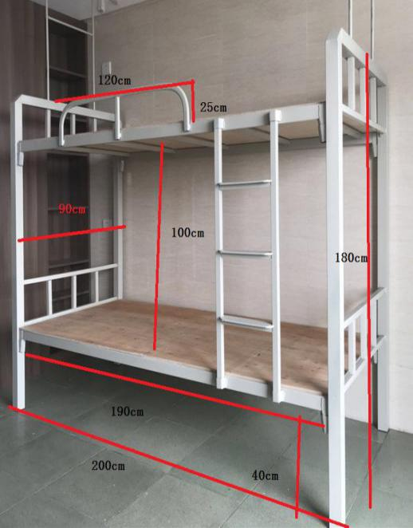  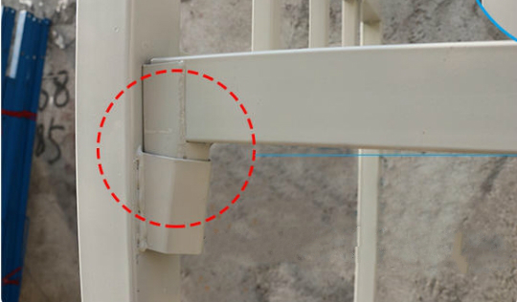  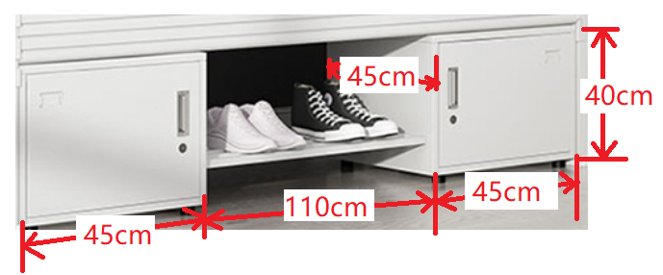

2、床上用品六件套：200套
序号 | 品种 | 规格型号 | 技术要求 | 数量
1 | 盖絮 | 150*200cm | 1、尺寸：150*200cm(允差±3%)，重量：≥2.0 kg；  2、产品质量等级：一级棉胎；  3、原料：细绒棉；  4、异味：无异味；  5、原材料成分和含量：100%棉；  6、含杂率≤0.6%；  7、网纱：面纱 3层，密度≥17根/10cm，竖筋≥15道，左筋≥19道，右筋≥19道；  8、研磨率≥92%；  9、卫生指标：无传播疾病虫、卵，气味正常；  10、短纤维（≤13mm）含量≤17%；  11、执行标准：GH/T1020-2000,GB18383-2007。 | 200
2 | 垫絮 | 200*90cm | 1、尺寸：200*90cm(允差±3%)，重量：≥2.5 kg；  2、产品质量等级：一级棉胎；  3、原料：细绒棉；  4、异味：无异味；  5、原材料成分和含量：100%棉；  6、含杂率≤0.6%；  7、网纱：面纱 3层，密度≥16根/10cm，竖筋≥15道，  左筋≥18道，右筋≥18道；  8、研磨率≥91%；  9、卫生指标：无传播疾病虫、卵，气味正常；  10、短纤维（≤13mm）含量≤17%；  11、执行标准：GH/T1020-2000,GB18383-2007。 | 200
3 | 床单 | 200*150m | 1、尺寸：≥200*150m ，面料成分：100%棉；  2、甲醛含量：未检出；异味：无异味；  3、经向纱支：50s（偏差±5%）；  4、纬向纱支：50s（偏差±5%）；  5、耐干色牢度≥4级，耐湿摩色牢度≥3-4级；  6、耐水色牢度：试样变色≥4-5，羊毛布沾色≥4-5，  棉布沾色≥4；  7、耐酸汗渍色牢度：试样变色≥4-5，羊毛布沾色≥4-5，棉布沾色≥4；  8、耐碱汗色牢度：试样变色≥4-5，羊毛布沾色≥4-5，  棉布沾色≥4；pH值 :5-7；  9、禁用标准规定的可分解芳香胺染料；  10、经密≥535根/10cm；  11、纬密≥272根/10cm；  12、执行标准：GB/T 22797-2009、GB 18401-2010、  GB/29256.5-2012。 | 200
4 | 被套 | 200*150cm | 1、尺寸：≥200*150m ，面料成分：100%棉；  2、甲醛含量：未检出；  3、异味：无异味  4、经向纱支：50s（偏差±5%）；  5、纬向纱支：50s（偏差±5%）；  6、耐干色牢度≥4级，耐湿摩色牢度≥3-4级；  7、耐水色牢度：试样变色≥4-5，羊毛布沾色≥4-5，棉布沾色≥4；  8、耐酸汗渍色牢度：试样变色≥4-5，羊毛布沾色≥4-5，棉布沾色≥4；  9、耐碱汗色牢度：试样变色≥4-5，羊毛布沾色≥4-5，棉布沾色≥4；pH值 : 5-7；  10、禁用标准规定的可分解芳香胺染料；  11、经密≥535根/10cm；  12、纬密≥272根/10cm；  13、执行标准：GB/T 22796-2009、GB 18401-2010、  GB/29256.5-2012。 | 200
5 | 枕套 | 75*45cm | 1、尺寸：≥70*45cm ，面料成分：100%棉；  2、甲醛含量：未检出；异味：无异味；  3、经向纱支：50s（偏差±5%）；；  4、纬向纱支：50s（偏差±5%%）；；  5、耐干色牢度≥4级，耐湿摩色牢度≥3-4级；  6、耐水色牢度：试样变色≥4-5，羊毛布沾色≥4-5，棉布沾色≥4；  7、耐酸汗渍色牢度：试样变色≥4-5，羊毛布沾色≥4-5，棉布沾色≥4；  8、耐碱汗色牢度：试样变色≥4-5，羊毛布沾色≥4-5，棉布沾色≥4；pH值 :5-7；  9、禁用标准规定的可分解芳香胺染料；  10、经密≥535根/10cm ；  11、纬密≥272根/10cm；  12、执行标准：GB/T 22843-2009、GB 18401-2010、GB/29256.5-2012。 | 200
6 | 枕芯 | 70*40cm | 1、尺寸：≥70*40cm，重量：≥0.6kg  2、面料：100%聚酯纤维，填充物：100%聚酯纤维  3、执行标准：GB/T22843-2009，GB/T29862-2013 | 200
注:以上执行标准若有最新标准以最新标准为准
3、其他技术要求
（1）被套、床单、枕套应为同一颜色系列的产品。
（2）供应商所提供的所有货物和服务符合国家现行有关质量标准或者优于国家现行相关行业技术规范（或标准）及国家强制性标准；
（3）供应商所提供货物为原装全新合格产品，供应商不得以次充好，须进行标准化安装作业，相关辅料配件根据现场安装实际所需配置；产品来源渠道必须合法，同时应根据国家有关规定、厂家服务承诺及采购人的要求做好售后服务工作。
（4）供应商须提供全新的货物（含零部件、配件等），且产品各部件表面不应有明显的磕碰伤痕、变形等缺陷。

三、商务部分
★（一）安全要求
本项目自合同签订之日起至验收合格日止，供应商将负责项目实施过程中的人身安全、财产安全、环境安全。因项目实施过程中造成的直接或间接损失，均由成交人自行承担。（提供承诺函，详见第九章）
（二）包装、运输及安装调试要求
1、包装要求
货物的包装均应有良好的防湿、防锈、防潮、防雨及防碰撞的措施。凡由于包装不良造成的损失和由此产生的费用均由成交人承担；供应商所提供的产品，密封包装不得拆开，若开包检验中发现有诸如数量、型号和外观尺寸与合同不符，或密封包装物本身的短少和损坏，如产生更换或补货等情形并导致工期延误，采购人有权据合同有关条款的规定对因此造成的直接损失向供货商索赔
2、运输要求
成交人负责货物运到现场过程中的全部运输费用，包括装卸车、货物现场的搬运。
3、安装要求
高低床的安装由成交人负责，成交人须按照采购人的要求进行安装。
（三）售后服务要求
供应商的服务承诺应按不低于磋商文件中提出的服务要求的标准做出响应。其基本服务要求如下：
1、质保期为三年，在质保期内，质保期内免费上门服务，同一产品、同一质量问题连续两次维修仍无法正常使用的，须更换同品牌、同型号新器件，并对产品质量实行“三包”服务；硬件和其它维修成交人按原厂商成本价格提供维修服务；成交人应立即免费维修，保证达到合同规定的技术及性能要求。如果成交人在收到通知后15日内没有弥补缺陷，采购人可自行采取必要的补救措施，但风险和费用由成交人承担，采购人同时保留通过法律途径进行索赔的权利。
2、供应商应具有可靠的供货实力，在接到用户请求后，提供快捷、周到、规范的服务。
3、明确售后服务能力，质保期内出现质量问题，成交人须在接到通知后0.5小时内做出响应，2小时内到场，48小时内完成维修或更换，并承担修理调换的费用。
4、成交人须将所提供货物的装箱清单、产品合格证等相关资料交付给采购人；
5、根据现行国家有关规定、厂家服务承诺及采购单位的要求做好售后服务工作。
（四）交货时间及安装地点
1、交货时间：合同签订后50个工作内完成到货安装 。
2、交货地点：越西县新民镇古城小学校指定地点。
（五）履约验收
本项目供货完毕，由采购人组织专业人员会同成交人借鉴《财政部关于进一步加强政府采购需求和履约验收管理的指导意见》（财库〔2016〕205号）文件及按照本项目采购文件、响应文件要求进行验收。如有短缺、规格质量不符、资料不全、有质量及安全隐患、有“三无”产品的以及技术指标达不到标准，由成交人在10个工作日内无偿给予更换、补齐，并承担由此产生的全部费用，验收合格的按照合同及资金管理规定办理资金结算手续；验收不合格的履约保证金将不予退还，也将不予支付采购资金，还会报告本项目有关监管部门借鉴政府采购法律法规及《四川省政府采购当事人诚信管理办法》（川财采〔2015〕33号）等有关规定给予行政处罚或者以失信行为记入诚信档案。
（六）资金结算
本项目货物验收合格后填写《验收结算单》，经验收合格后，由采购人按照资金使用管理制度程序办理支付本项目合同价95%货款，剩余5%余款作质保金，如无质量问题一年后无息付清。

四、其他部分
供应商须提供针对本项目第七章评标细则及标准提供相关证明材料，要求深入实地勘察调研，各项措施均须结合实地情况且逐项响应。
注：
1.其他未尽事宜在磋商或合同中约定。
2.以上打★号的为本次采购项目的实质性要求，不允许有负偏离。否则作为无效响应处理。
3.若本章要求中指定或变相指定品牌、型号、产地等均不作为采购文件要求。

注：本项目采用综合评分法

